Конспект занятия
Тема: «Украшения, заколка-роза из колец»
Цель: Познакомить с историей украшений, довязать и оформить заколку- розу из колец.

Задачи:
Образовательные: Закрепить технологию вязания колец, познакомить с историей украшений.
Развивающие: Развить память, внимание учащихся, познавательный интерес.
Воспитательные: Воспитать дисциплинированность, трудолюбие, усидчивость, аккуратность.
Методы обучения, используемые на занятии:
Объяснительно- иллюстративный, рассказ, беседа, демонстрация, практический.
Оборудование: дидактические материалы и инструменты, схемы, крючки, нитки, ножницы, готовые изделия.
Вид занятия: Учебное занятие изучения и закрепления новых знаний.
Ход занятия

«С мастерством люди не родятся,
а добрым мастерством гордятся»

Организационный момент

Мы сюда пришли учиться,
Не лениться, а трудиться.
Работаем старательно,
Слушаем внимательно!

Мы продолжаем тему «Украшения»

На прошлом уроке мы начали вязать заколочку в виде розочки из колец, сегодня постараемся её закончить.
В продолжении изучения раздела «Украшения» вам было дано задание подготовить сообщение по истории украшений.

Желание человека украшать себя появилось раньше, чем необходимость одеваться. Археологи утверждают — уже на рисунках эпохи недолита изображены обнаженные женщины с длинными ожерельями и нагрудными подвесками (нечто вроде современных кулонов). Первые украшения были сделаны из листьев, корешков, перьев, ракушек и очень редко — из камней. По мере развития ремесел человек искал новые технологии и новые материалы.

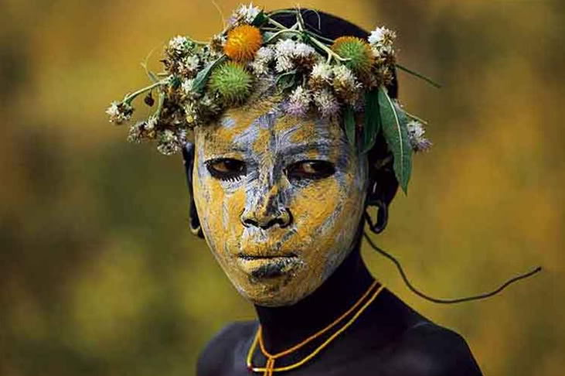

(Рассказывают учащиеся)
Самые первые украшения появились на заре человечества – несколько десятков тысячелетий назад. Их основной задачей было вовсе не сделать человека красивее, а защитить его. В качестве украшений выступали различные амулеты и обереги, материал для изготовления которых находился тут же, под ногами: красивые камешки, когти и зубы животных, яркие птичьи перья. Древние люди верили, что эти предметы отпугивают злых духов и приносят удачу на охоте.
Со временем обереги и талисманы приобрели более сложный красивый вид. Ведь люди научились прокалывать отверстия каменной иглой, наносить рисунки и окрашивать поверхность камня в различные цвета. Затем появились вырезанные из камня и кости фигурки, которые в дальнейшем нанизывались на нитку. Так получились первые бусы.
Бусы, подвески, серьги, кольца, браслеты, перстни и другие украшения – все это родом их тех древних времен. Вот она, нерушимая связь древности и настоящего!

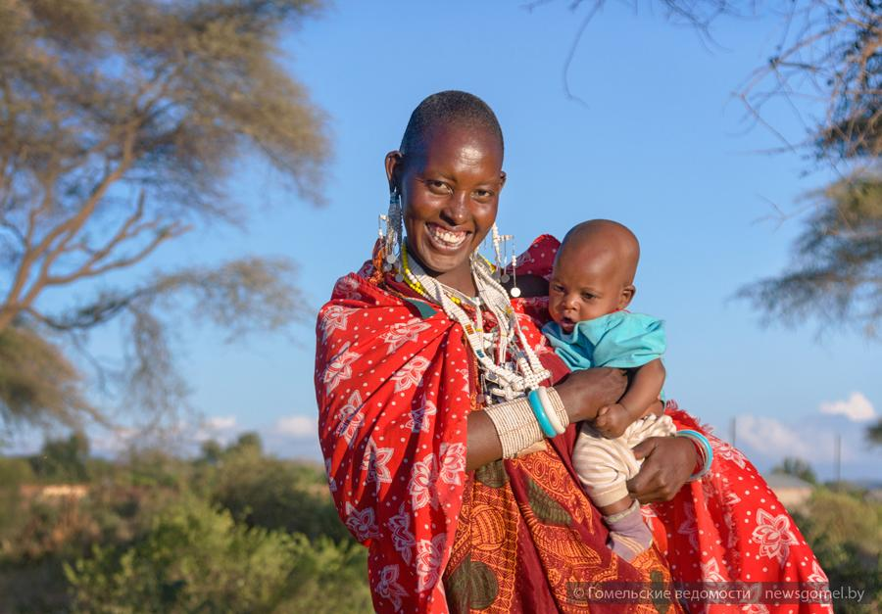

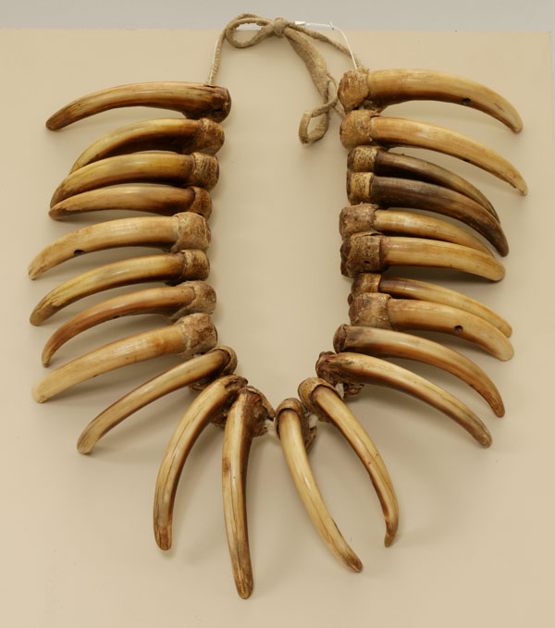

(Рысева Катя)

Как всё начиналось
Украшения представляли собой грубые бусы и браслеты из зубов, костей и камней, нанизанных на сухожилия животных. В более поздних культурах украшения делали из кусков перламутра и раковин. В захоронениях встречаются браслеты из бивней мамонта. Около 7000 лет назад появились первые украшения из меди. В дело шли все возможные «дары природы», и их список различался по местам обитания древних племен.
Самые первые в истории человечества «украшения» изначально выполняли роль магических амулетов и должны были оказывать своему владельцу активное содействие во всех областях его первобытной жизни: буквально переполненной всяческими невзгодами и лишениями. Чем больше украшений-амулетов — тем счастливее и безопаснее должен был чувствовать себя наш далекий предок.
Количество зубов разных размеров и фасонов, висящих на шее и других частях тела, свидетельствовало, кроме того, о доблести и выдающихся охотничьих достоинствах первобытного человека. В африканских племенах женщины украшали свои уши, как считали они, для защиты от злых духов. В Индии прокалывали уши, дабы защитить чадо от болезней.
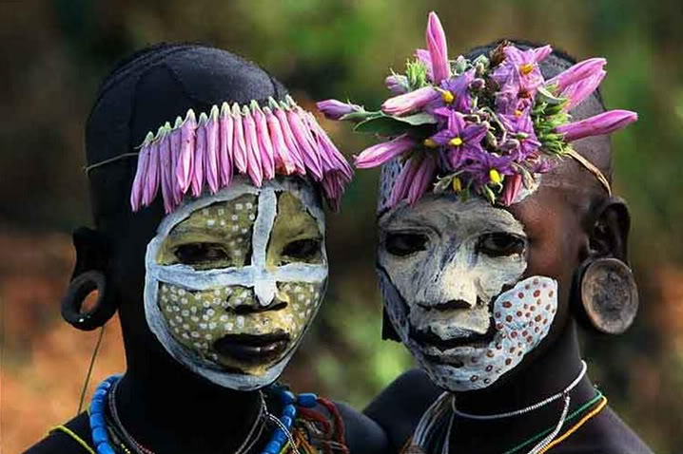
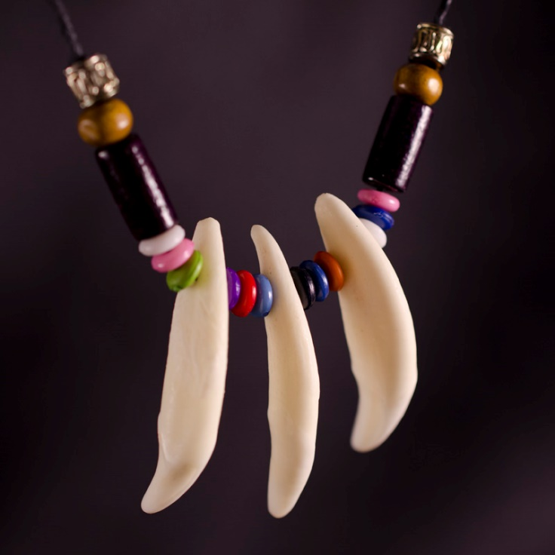
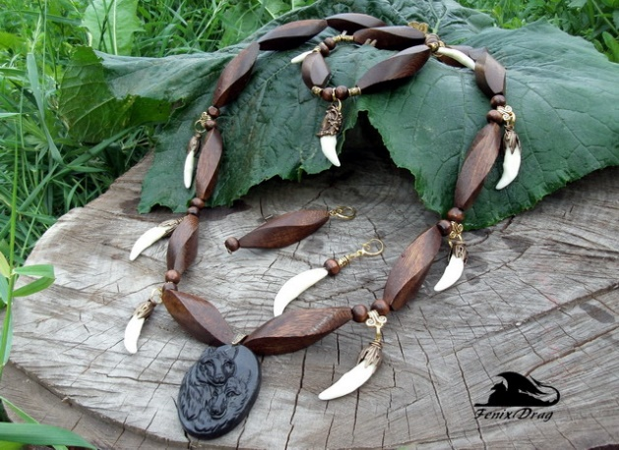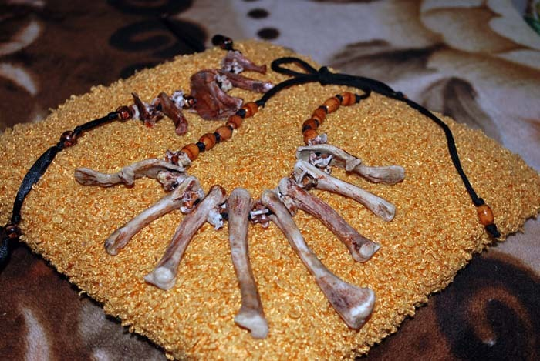

Совершенствование украшений
Вскоре примитивные украшения стали совершенствоваться. Как только были изобретены орудия труда, которыми можно было обрабатывать дерево, кость и не слишком твердый камень, украшения стали более рукотворными. Зубы, добытые в бою, часто неравном, начали украшать резьбой. Таким же образом оформлялись наиболее подходящие для превращения в ювелирные изделия косточки съеденных животных или красивые деревянные палочки, достойные преобразования в украшение-амулет, а также те камни, твердость которых позволяла нанести на них узор, еще далекий до орнамента в привычном для нас понимании этого слова. Из всего того, в чем можно было проколоть, просверлить или пробить дырочку, изготовлялись бусы. Их изобилие также приветствовалось.
Ценность этих украшений определялась количеством, редкостью и трудностью добычи: например, резной зуб тигра ценился гораздо дороже необработанного зуба мелкого грызуна. И только много позже украшения стали ценить в зависимость от сложности и искусства их изготовления.

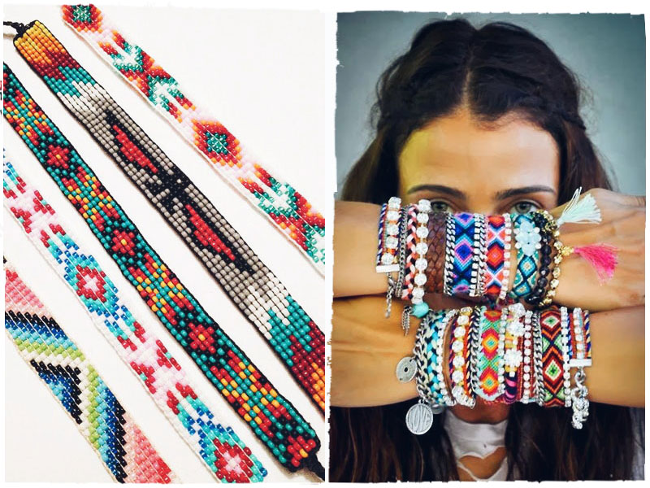

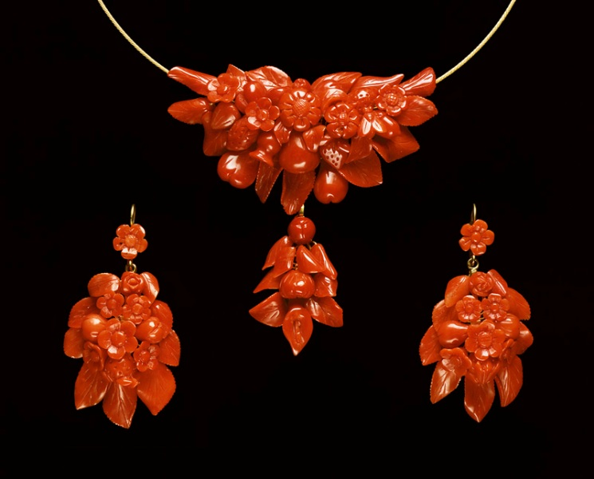
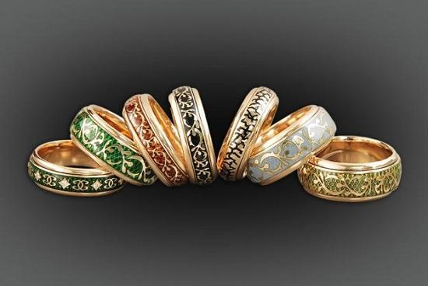
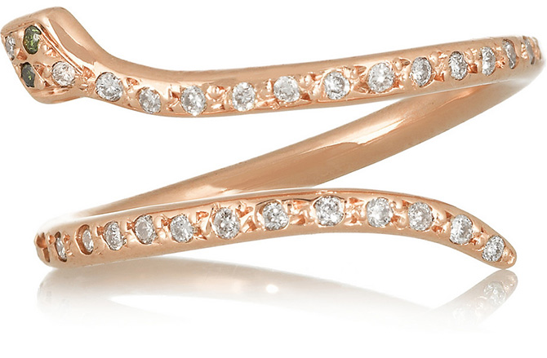

( Николаева Аня)

Как было на Руси
На Руси еще до рождения ребенка заседал специальный совет, чтобы определить, какую драгоценность ему носить. Поэтому впервые ребенок знакомился с украшениями вскоре после рождения: ему на шею надевали нитку с бусами или бисером. Когда девочка достигала 7 - 8 лет, перехода от детского к подростковому возрасту, ей протыкали уши, чтобы она носила гусиные пушки. В это же время девочке дарили недорогие бусы.
Мальчикам для предохранения от грыжи вдевали серьгу в левое ухо. Серьга была и магическим оберегом, и знаком мужского пола ребенка, так как девочки носили две сережки.
Позже люди научились обрабатывать драгоценные камни и те пользовались большей любовью, нежели уже «немодные» раковины и зубы, однако долгое время ценными и красивыми считались только самоцветы.

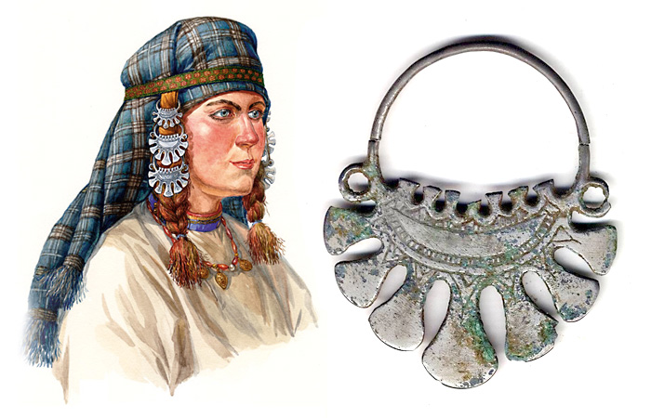

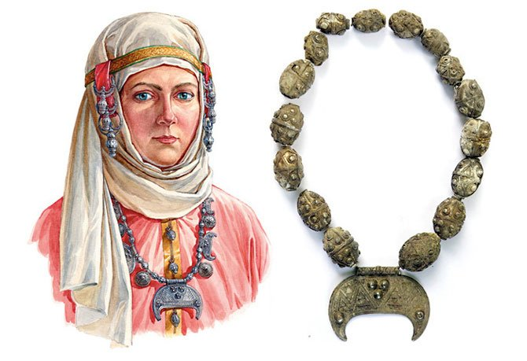

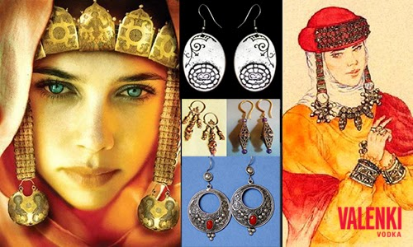

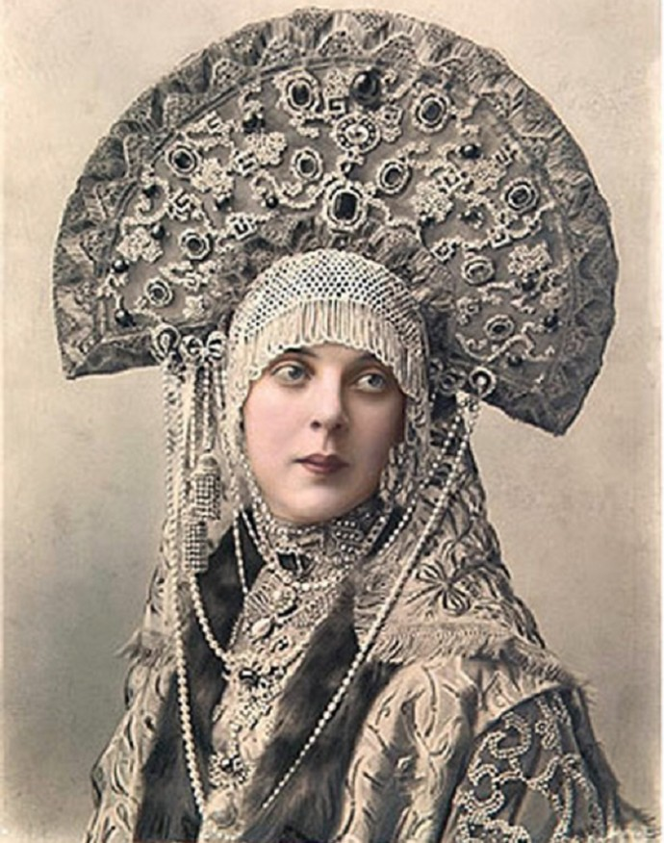

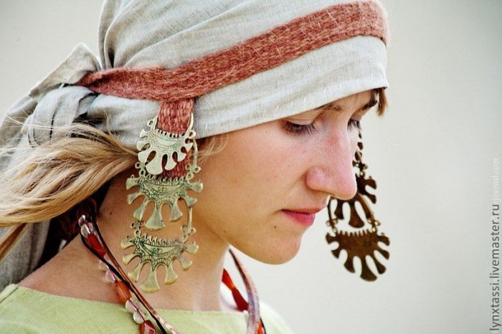

Украшения очень любят современные женщины и мужчины. Модными сейчас считаются вязаные украшения:

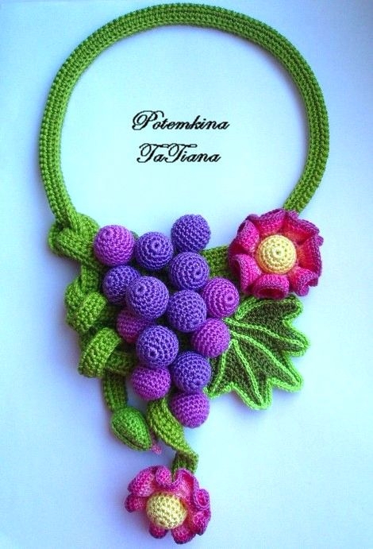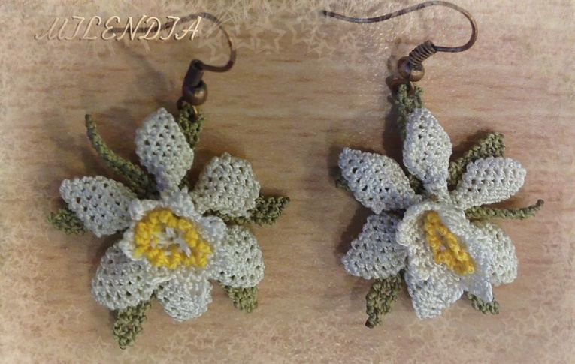

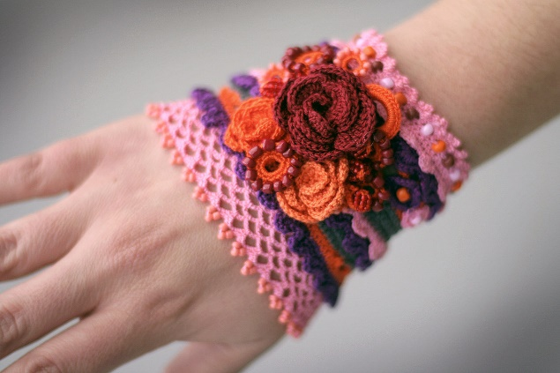
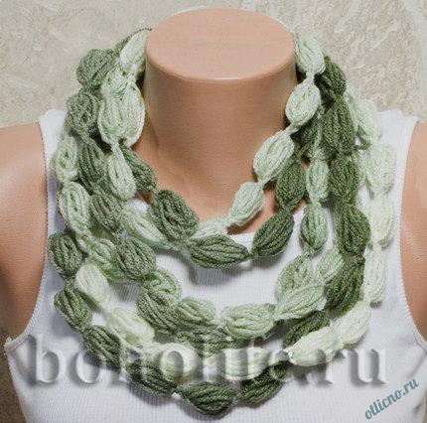

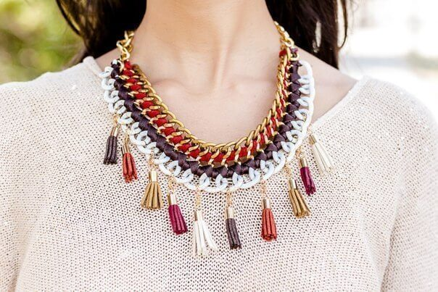

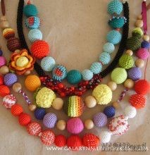

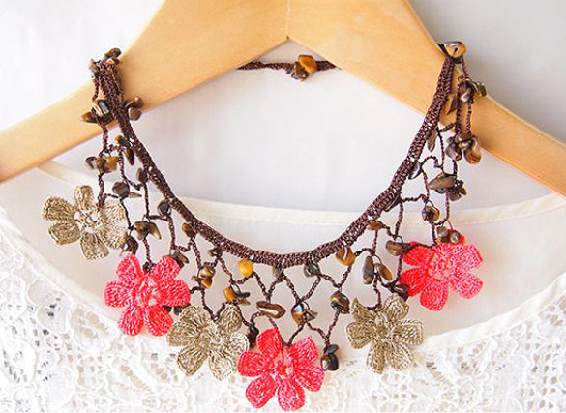

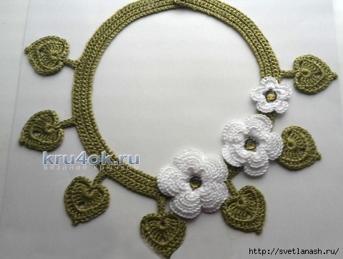

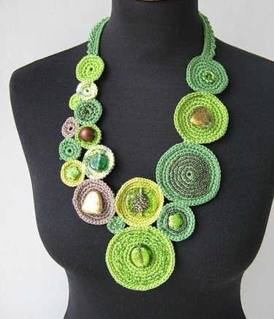

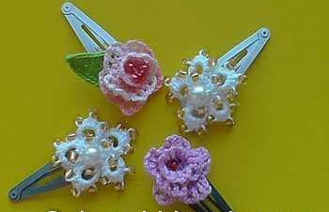

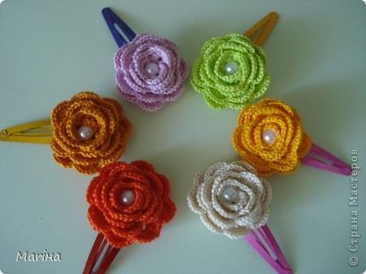

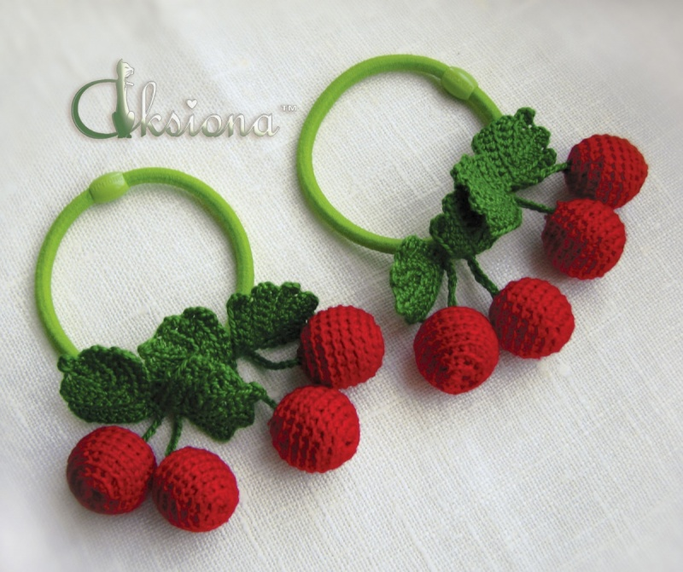

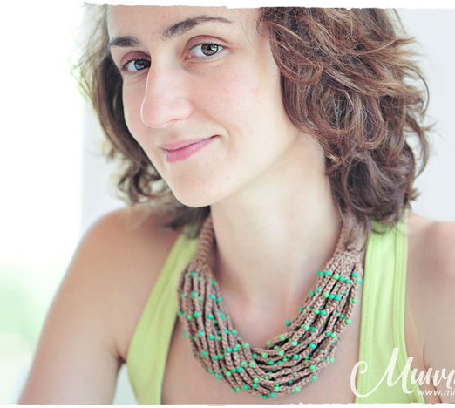

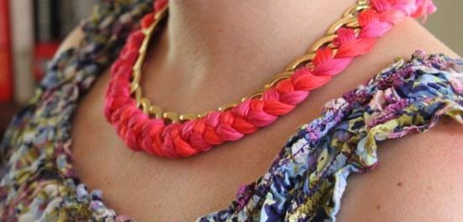

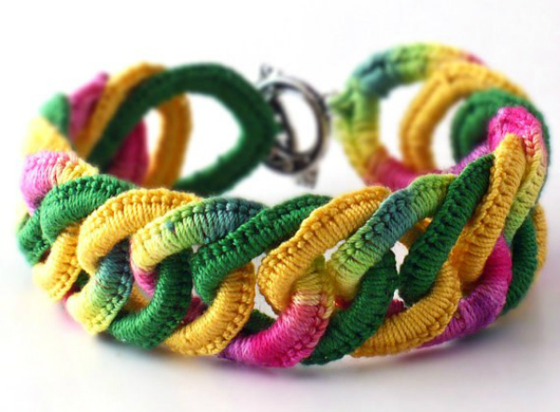
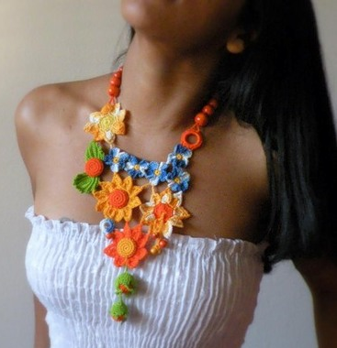

МЫ не будем отставать от моды и украсим свою голову очаровательными цветами,
например, вот такой милой розочкой из колец.
Размер цветка зависит от количества колечек, чем их больше, тем объемнее и пышнее будет бутон.

У всех на столах лежат технологические карты изготовления розочки из колец. На прошлом занятии вы начали вязать цветок. Давайте повторим, как начинать вязание? (повторение материала) Молодцы!

Сегодня на занятии у нас добавился один колющий инструмент, без которого не обойтись- это иголка. Как нужно пользоваться иголкой?
Также не забывайте про ножницы, при необходимости передаем ножницы кольцами вперед. Молодцы!

Перед тем, как вы приступите к вязанию розочки, давайте все встанем около своих столов и немного разомнемся.

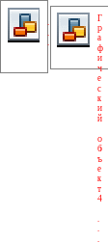
Мы на плечи руки ставим, (Дети приставляют руки к плечам.)
Начинаем их вращать. (Вращают плечи вперед и назад.)
Так осанку мы исправим, раз-два-три-четыре-пять!(Выпрямляются.)
Руки ставим перед грудью, (Сгибают руки в локтях перед грудью.)
В стороны разводим. (Рывки руками в стороны.)
Мы разминку делать будем при любой погоде.(Поворачиваются вправо и влево.)
Руку правую поднимем, (Правая рука поднимается вверх.)
А другую вниз опустим. (Левая рука опускается вниз.)
Мы меняем их местами, плавно двигаем руками. (Меняют положение рук.)
А теперь давайте вместе пошагаем все на месте. (Дети шагают на месте.)
Молодцы!

А теперь усаживайтесь, и приступаем к работе. Не забываем, чем больше будет связано колец, тем пышнее будет розочка.
(практическая работа, муз. сопровождение)

Анализ урока.
Итак, беседуя с вами, наблюдая за вашей работой на занятии, я убедилась, что вы заинтересовались этим видом рукоделия, очень интересные и увлекательные сообщения, украшения на заколках не заканчиваются, мы с вами на следующих занятиях будем вязать бусы и браслеты.
Что нового узнали?
Чему научились?
Были ли трудности?
Показ лучших работ.

Рефлексия
(Яблоня, яблоки, листья, цветы.)
- Занятие у нас заканчивается. За это время выросло удивительное дерево, благодаря которому каждый из вас может показать пользу или бесполезность нашего занятия.
Если занятие для вас прошло плодотворно, и вы остались довольны - прикрепите к дереву плоды – яблоки.
Если занятие прошло хорошо, но могло быть и лучше – прикрепите цветы.
Если занятие не отличается от прежних занятий, и ничего нового не принес – зеленые листочки.
А уж если совсем напрасно было потрачено время на занятии, то – желтый, чахлый лист.

Вам потребуется: пряжа CoCo (100% хлопок, 240 м/50 г) - остатки белого, сиреневого и фиолетового цветов, крючок № 2.
Первое кольцо: сиреневой пряжей набрать цепочку из 15 возд. п., замкнуть в кольцо соединительной петлей.
Выполнить 3 возд. п. подъема.
В центр кольца ввязать 30 ст. с/н, замкнуть кольцо соединительной петлей.
Обрезать и закрепить нить.
Второе кольцо: белой пряжей набрать цепочку из 15 возд. п., продеть ее в первое кольцо, замкнуть в кольцо соединительной петлей.
Ввязать в кольцо 30 ст. с/н, обрезать и закрепить нить.
Связать аналогично 8 колец, чередуя цвета.
Скрутить полоску из колец и сформировать розу.
Закрепить с обратной стороны лепестки с помощью иглы.

